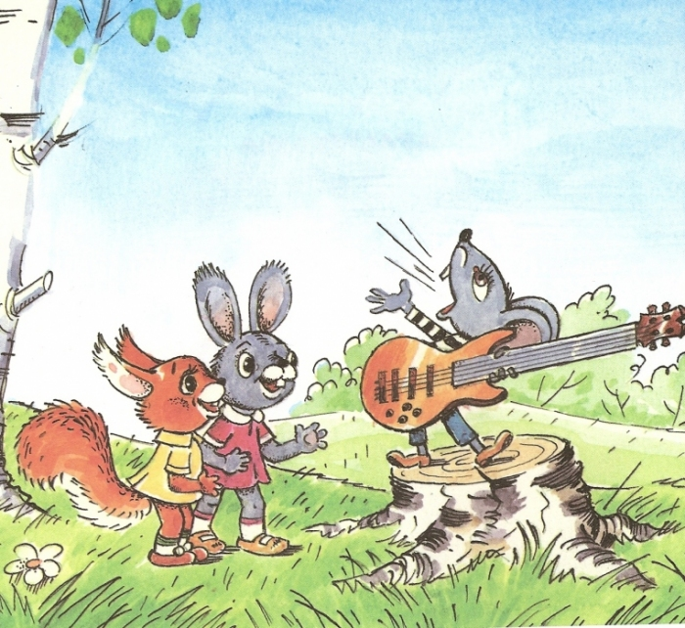
Больше всего на свете Мышонок любил ничего не делать. Одни только песни на уме.
Возьмёт гитару вскочит на пенёк и поёт:
- Какой чудесный день!
Какой чудесный пень!
Какой чудесный я
И песенка моя!...
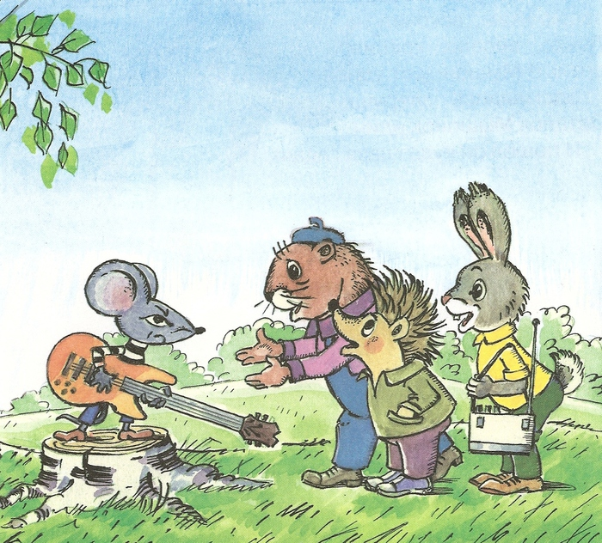

Зверюшки смотрят и смеются, а Мышонок и не догадывается, что смеются над его глупой песней.
Шли однажды на работу мастера лесные. Остановились и спрашивают:
- Эх ты, горе-артист! Не надоело тебе?
- А вы так не умеете! - дерзко ответил Мышонок и ещё громче забренчал на гитаре.
Ухмыльнулся бобёр, шепнул что-то зайцу, подмигнул зверюшкам, вскочил на пенёк и начал плясать. Да ловко, весело, красиво! Вот уж и правда настоящий артист!
Мышонок от удивления даже рот открыл.
Засмеялись зверушки, а мастера пошли дальше.
Остался Мышонок один.
И пошёл он куда глаза глядят.
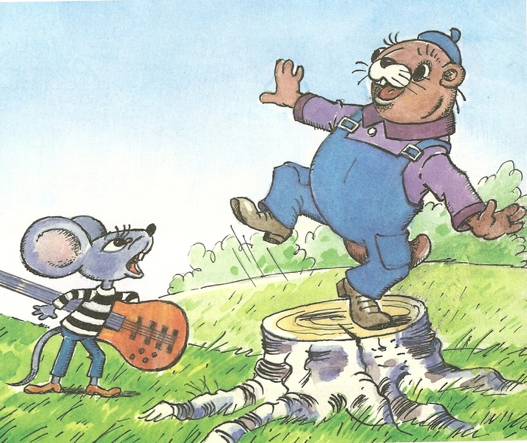
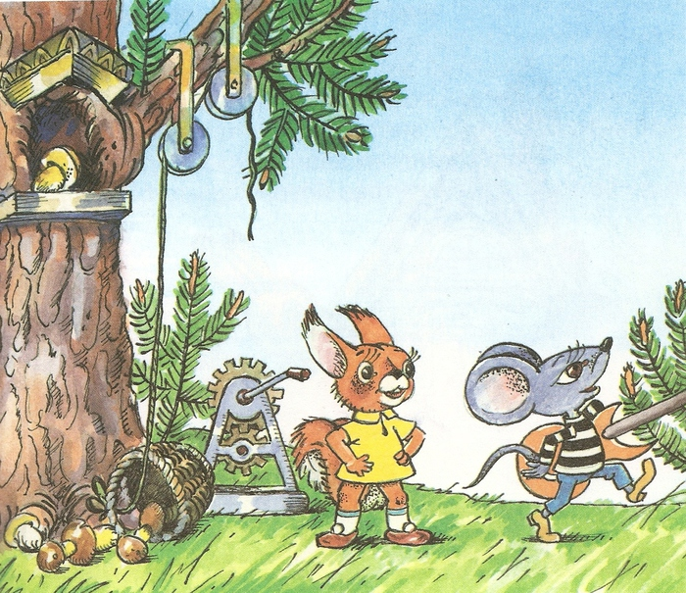
Возле сосны трудилась Белочка. Ловко приладив лебёдку, она поднимала в дупло корзину с грибами.
Подошёл Мышонок, посмотрел и дёрнул за ручку - все грибы из корзины рассыпались на землю.
- Только и умеешь глупые песни распевать! - рассердилась Белочка.
Мышонок схватил гитару и как ни в чём не бывало отправился дальше.
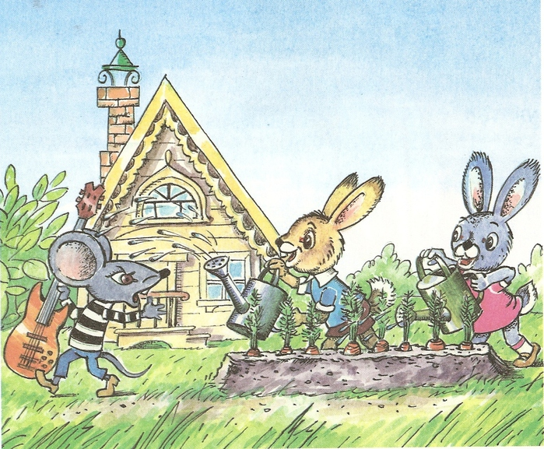
- Привет, кочерыжки! - крикнул он зайцам, которое поливали свои грядки.
- Ах, так! Сам ничего не делаешь, ещё и дразнишься? - обиделись зайчата и окатили бездельника водой.
- Но-но, поосторожнее, я вам не морковка! - погрозил Мышонок.
За деревьями открылась поляна. Строят на поляне дом славные лесные мастера. Работают как волшебники: быстро, умело. И дом растёт прямо на глазах.
Заяц на подъёмном кране оконную раму опускает, Бобёр и Ёж подхватывают, к стене прилаживают, молоточками постукивают и снова кирпичи кладут.
Мышонок только головой вертит: не успевает за ними следить.
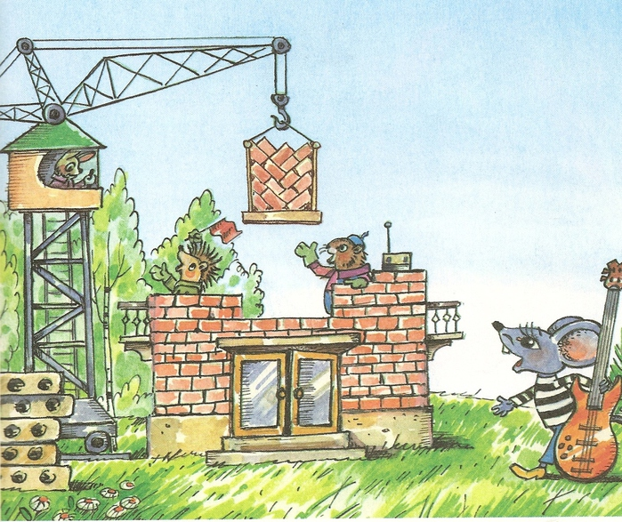
Тут прозвенел звонок. Сорока-повариха стала всех на обед созывать.
Оставили мастера инструменты, помылись, сели к столу. Сорока каждому полную тарелку каши дала. Мышонку - ничего. Он ведь не работал!
«Подумаешь! - рассердился Мышонок. - Я ещё лучше сделаю!» Но ничего не смог сделать, только палец прибил кирпичом.
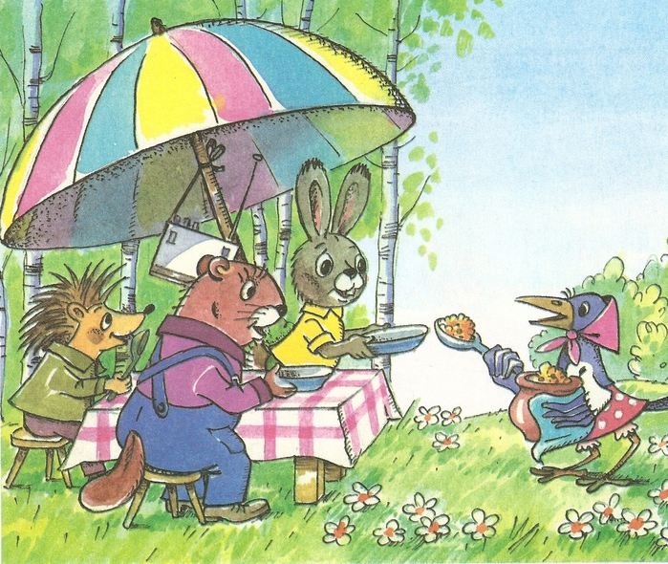
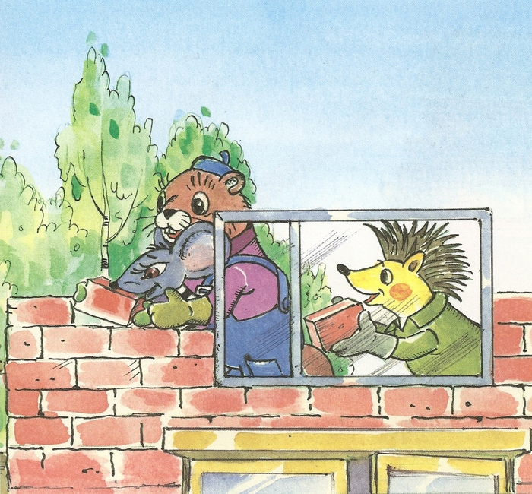
Пожалели мастера неумёху.
- А ну-ка, певец, давай попробуем вместе! - Встал Бобёр рядом с Мышонком, дал ему рабочие рукавицы и фартук.
Сначала неловко, а потом всё лучше и лучше стал укладывать кирпичи Мышонок: кирпичи ложились ровно, гладко. И так ему эта работа понравилась, что он стал приходить на стройку каждый день.
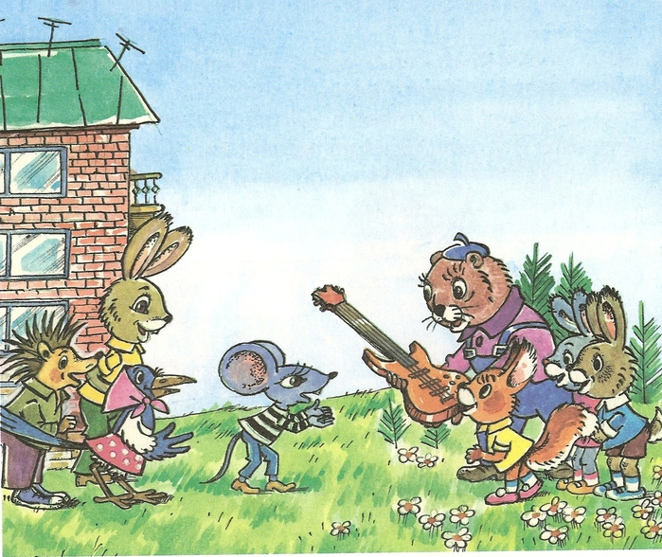
- Ай да певец! Ай да молодец! - хвалят Мышонка мастера.
Когда поставили крышу, новый дом был готов. Сложили мастера инструменты, сняли фартуки и рукавицы. Мышонок чувствовал себя совсем счастливым. Ведь теперь никто не будет над ним смеяться, никто не назовёт бездельником.
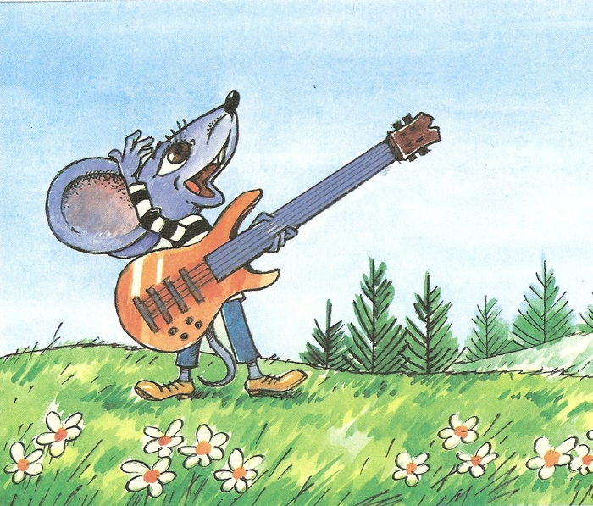
Дал Бобёр гитару Мышонку и говорит:
- Ну-ка, как там в твоей песне поётся?
Улыбнулся Мышонок, взял гитару и запел. Вот только слова в его песенке были уже совсем другие:
Какой чудесный день!
Работать мне не лень!
Со мной мои друзья
И песенка моя!
Песенку эту подхватили и лесные мастера, и Сорока - повариха, и зайчата, и Белочка!
Вот какая теперь песенка у Мышонка!
Иллюстрации: Т.Сазонова.

